Názov článku

Meno Priezvisko

Abstract  Pišem,píšm, text, , text, text, text, text, text, text, text, text, text, text, text.  Kľúčové slová: slová, slová, slová, slová, slová, slová, slová, slová, slová, slová, slová, slová, slová, slová, |  |  | Abstract  Text text text text text text text text text text text text text text text text text text text text text text  Key words: words, words,

Text článku bádajú v tejto problematike. j algebry. Metódy týchto dvoch algebrických odvetví sú totiž hlavnými pracovnými metóvuje tak na elementárnej úrovni, ako aj na najnovších výsledkoch abstraktných disciplín.

1. Nadpis (bold, 14 pt, pred nadpis 18pt, za nadpisom 6pt)

Odskok je 1cm . Píšem a píšem a píšem a píšem a píšem a píšem a píšem a píšem a píšem a píšem a píšem a píšem a píšem a píšem a píšem a píšem a píšem a píšem a píšem a píšem a píšem a píšem a píšem a píšem a píšem a píšem a píšem a ..........
Vzorec (od kraja 1,5; pred 6, za 6 vzorcom - ak treba aj 12)

3. Ďalší nadpis (bold, 14 pt, pred nadpis 18pt, za nadpisom 6pt)
3.1. Podnadpis (bold, 12 pt, pred podnadpisom 12pt (ak je bezprostredne za nadpisom 0 pt), za podnadpisom 6pt)
Analýza riešenia kvadratickej rovnice
ax² + bx + c = 0 (1)
kde koeficienty a, b, c sú prvky poľa F (F = R alebo F = C), a ≠ 0,
vedie k nasledovným výsledkom o koreňoch rovnice a rozklade kvadratického trojčlena aX ² + bX + c :
Prípady 1 – 3 sú charakterizované hodnotou diskriminantu rovnice:
D = b² - 4ac > 0 , D = 0 , D < 0 .
F = C: Existujú len dva typy kvadratickej rovnice, a to typy 1 a 2 charakterizované dvoma základnými hodnotami determinantu D:
D ≠ 0 (typ 1) , D = 0 (typ 2)
Typ 3 kvadratickej rovnice nad poľom reálnych čísel sa po nahradení reálnych koeficientov komplexnými stotožňuje nad poľom komplexných čísel s typom 1.
Geometrická interpretácia typov 1 – 3 nad poľom reálnych čísel R dáva nasledovný vzťah geometrických objektov:
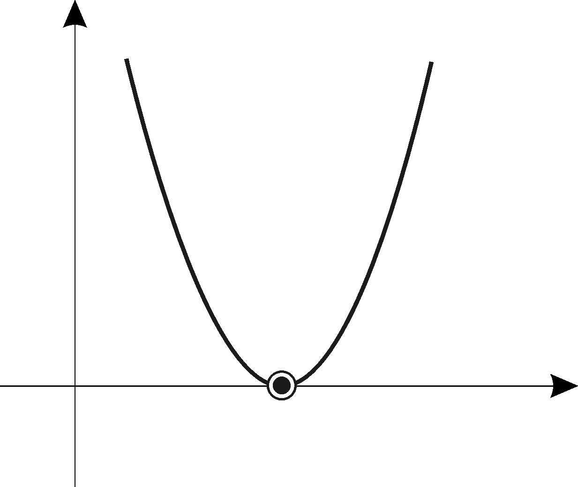
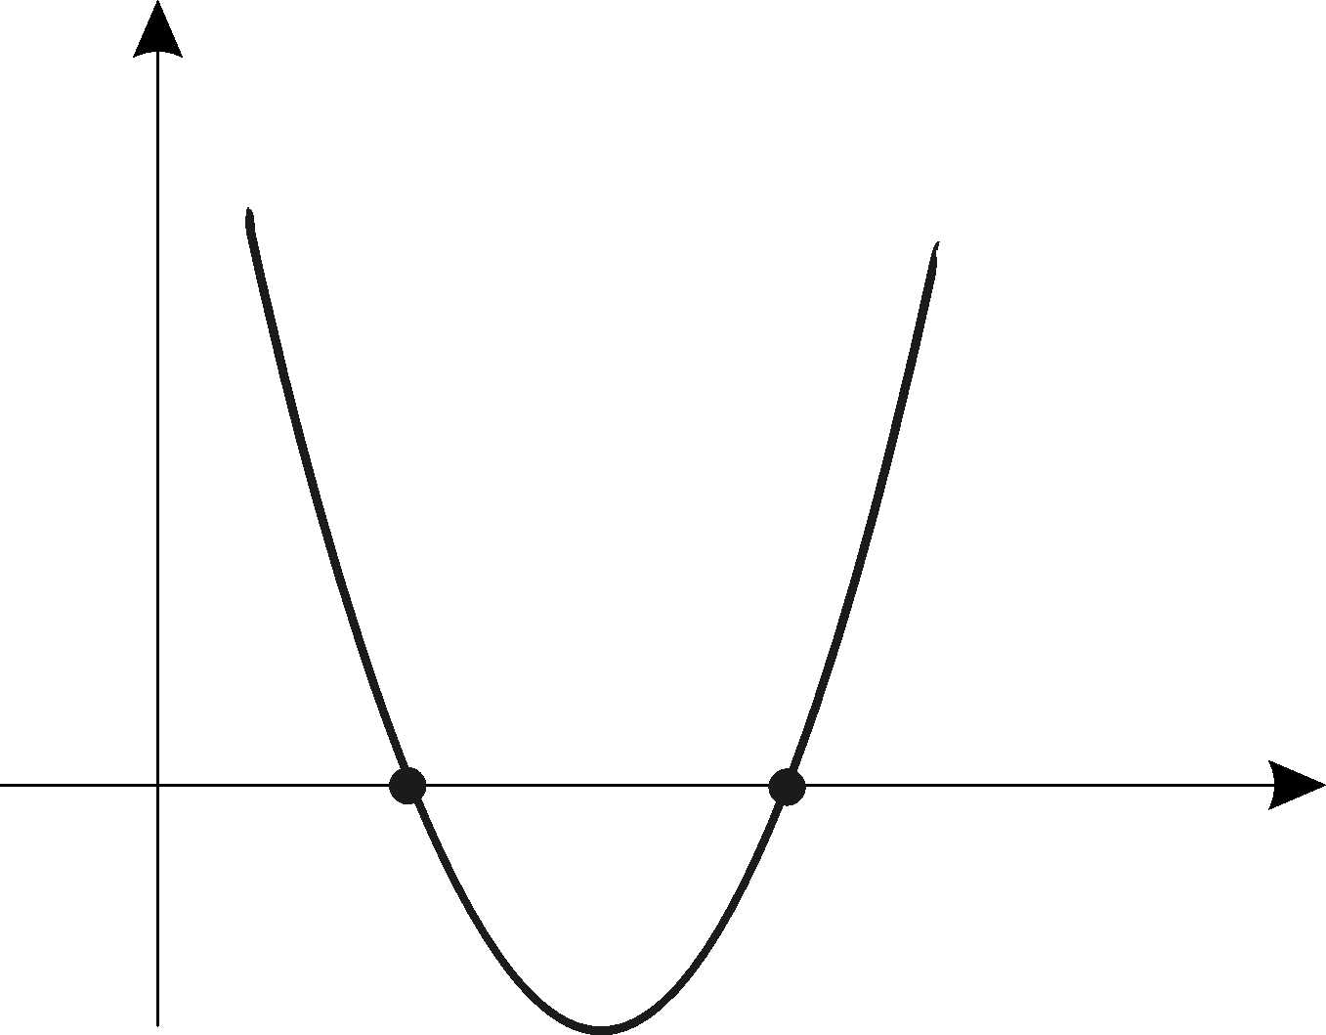
y = 0
O α₁ α ₁ +x

+y +y
$y={\text{ax}}^{2}+\text{bx}+c$
$y={\text{ax}}^{2}+\text{bx}+c$

y = 0
O α +x
Obr. 1 Obr. 2

Popis obrázku a prípadné texty v obrázku - Times New Roman 11pt

Medzi samotným obrázkom a popisom (t.j. Obr. 1) minimálne 6pt

Za popisom obrázku minimálne 12 pt
A píšeš píšes ...................................
Prvok $α$ $∈$ $\bar{F}$ je práve r-násobným koreňom rovnice (2), 1 ≤ r ≤ n, keď
f(X) = (X - $α$)^{r}f₁(X) , (3)
je rovnica semikubickej paraboly a
prípade r + s – n < 0 prienik A B môže byť prázdna množina; vlastný komponent
Literatúra
[1] BRONŠTEJN, I. N., SEMENĎAJEV, K. A. Príručka matematiky. Bratislava: SVTL, 1964.
[2] SZARKOVÁ, D., VELICHOVÁ, D. Computational of Intrisic Geometric Properties of Surface. In Proceedings of Special European SEFI Seminar on Geometry in Engineering Education, Bratislava: Vydavateľstvo STU, 1998, ISBN 80-227-1027-X, p. 157-163.
[3] GALLO, O., PALUCH, V. Deskriptívna geometria II. Košice: FS VŠT, 1963. s.93 – 97.
[4] KADEŘÁVEK, F., KLÍMA, J., KOUNOVSKÝ, J. Deskriptivní geometrie II. Praha: Nakladatelství ČSAV, 1954. s. 587 – 599.
[5] MEDEK, V., ZÁMOŽÍK, J. Konštruktívna geometria pre technikov. Bratislava: Alfa, 1978.
[6] URBAN, A. Deskriptívní geometrie II. Praha: SNTL / SVTL, 1967. s. 113 –115.
[8] VELICHOVÁ, D. Konštručná geometria, Bratislava: ES STU, 2003. 201 s. ISBN 80-227-1839-4.
[9] FEYNMAN, R., LEIGHTON, R., SANDS, M. Feynmanovy přednášky z fyziky 1. Časť. Praha: Nakladateľstvo FRAGMENT, 2000.
[16] Hurwitz, A. Sur le probléme des isoperimétres. In C. R. Acad. Sci. Paris 132 (1901), p. 401 - 403.

Ako citujeme?
Pozri ďalšie stránky v tomto dokumentu !

Doc. RNDr. Meno Priezvisko, CSc.
Katedra geometrie Pedagogické fakulty
Univerzity Komenského
Homolova 10, 871 15 Bratislava, SR
e-mail: meno@bla.cgvostik.cz

Bibliografické odkazy podľa noriem ISO 690

Ivan JANIGA

Katedra matematiky, Strojnícka fakulta STU, Námestie slobody 17, 812 31 Bratislava
janiga@sjf.stuba.sk

1. Úvod
Odkazy na preberané myšlienky, definície, modely, triedenia a ďalšie časti odborných a vedeckých textov sú súčasťou etiky a kultúry písania vedeckých a odborných prác. Cieľom odkazového aparátu je jasné označenie toho, čo sa preberá, od koho sa preberá a presná identifikácia zdroja (prameňa), z ktorého sa preberá. Pri citovaní a odkazoch sú najdôležitejšie tri veci:
1. odkaz musí presne identifikovať zdroj, aby ho bolo možné bez ťažkostí opäť vyhľadať,
2. poradie údajov v odkaze (v popise zdroja) je záväzné,
3. v celej publikácii (knihe, článku a pod.) treba používať rovnakú techniku citovania.

2. Klasické zdroje
Pod pojmom klasické zdroje rozumieme všetky publikácie okrem elektronických. Citácie sú uvádzané podľa medzinárodnej normy ISO 690 Documentation – Bibliographic references – Content, form and structure. Do našej praxe bola táto norma prebratá prekladom ako slovenská norma STN ISO 690 – Dokumentácia – Bibliografické odkazy – Obsah, forma a štruktúra v roku 1998. Uvádzame schémy odkazov pre jednotlivé typy publikácií. V každej schéme je uvedené poradie prvkov pre príslušný typ publikácie..

a) Schéma odkazu na monografické publikácie
b) Schéma odkazu na časti monografických publikácií
c) Schéma odkazu na príspevok v monografii a v zborníku
d) Schéma odkazu na článok v seriálovej publikácii
e) Schéma odkazu na seriálové publikácie ako celky (časopis, noviny, zborník)
f) Schéma odkazu na patentové dokumenty
g) Schéma odkazu na normy a odporúčania

a) Schéma odkazu na monografické publikácie
Primárna zodpovednosť. Názov: podnázov. Sekundárna zodpovednosť. Vydanie. Miesto vydania: Názov vydavateľa, Rok vydania. Rozsah. Edícia. Poznámky. Štandardné číslo.

Príklady:
LAMOŠ, F., POTOCKÝ, R. Pravdepodobnosť a matematická štatistika. 1. vyd. Bratislava: Alfa, 1989. 344 s.
GARAJ, I., JANIGA, I. Dvojstranné toleranèné medze pre neznámu strednú hodnotu a rozptyl normálneho rozdelenia. Bratislava: Vydavateľstvo STU, 2002. 147 s. ISBN 80-227-1779-7.
UNESCO. International directory of experts specializing in informatics. 3rd edition. Paris : UNESCO, 1998. 623 p. Intergovernmental Informatics Programme.

b) Schéma odkazu na časti monografických publikácií
Primárna zodpovednosť. Názov zdrojového dokument: podnázov. Vydanie. Číslo časti. Sekundárna zodpovednosť. Miesto vydania: Názov vydavateľa, Rok vydania. Štandardné číslo. Lokalizácia v zdrojovom dokumente.

Príklady:
PALENČÁR, R., RUIZ, J.M., JANIGA, I., HORNÍKOVÁ, A. Štatistické metódy v skúšobných a kalibraèných laboratóriách. Bratislava: Grafické štúdio Ing. Peter Juriga, 2001. ISBN 80-968449-3-8. 10. kapitola, Modely medzilaboratórnych skúšok a porovnávaní, s. 214-247.
KATUŠČÁK, Dušan a i.. Informačná výchova: terminologický a výkladový slovník: odbor knižnièná a informaèná veda. Bratislava: Slovenské pedagogické nakladateľstvo, 1998. ISBN 80-08-02818-1. Heslo Manažment záznamov, s. 220-222.
RUŽAROVSKÝ, Ignác. Bibliografia diplomových prác obhájených ... 2. časť. Bratislava: Univerzita Komenského, 2001. Časť 23, Slovenčina, s. 397-439.
BRUNTON, P. Perspektivy. 1. vyd. Sv. 2. Přel. R. Formánková. Praha: Unitaria, 1992. Kapitola 19, Vláda relativity, s. 19-32.

c) Schéma odkazu na príspevok v monografii a v zborníku
Primárna zodpovednosť. Názov príspevku. In Hlavná zodpovednosť za zdrojový dokument. Názov zdrojového dokumentu: podnázov. Vydanie. Miesto vydania: Názov vydavateľa, Rok vydania. Štandardné číslo, Lokalizácia v zdrojovom dokumente.

Príklady:
JANIGA, I. O zlepšení kvality pomocou implementácie metód SQC. In MIZLA, M. Manažerstvo kvality. Prípadové štúdie. Košice: ORIENS, 1998. ISBN 80-88828-11-2, s. 101-111.
JANIGA, I., MIKLÓŠ, R. Statistical Tolerance Intervals for a Normal Distribution. In Proceedings of 3rd International Conference on Measurement. Bratislava: VEDA, 2001. ISBN 80-967402-5-3, p. 28-31.

d) Schéma odkazu na článok v seriálovej publikácii
Primárna zodpovednosť. Názov príspevku: podnázov. Sekundárna zodpovednosť. In Názov zdrojového dokumentu: podnázov. Vydanie. Štandardné číslo, Lokalizácia v zdrojovom dokumente: Rok, zväzok, ročník, číslo, strany.

Príklady:
PALENČÁR, R., JANIGA, I., BROKEŠ, V. Vplyv neistôt typu B na ortogonálny návrh experimentu. In Strojnícky časopis. ISSN 0039-2472, 1995, roč. 46, č. 6, s. 376-381.
JANIGA, I., MIKLÓŠ, R. Statistical Tolerance Intervals for a Normal Distribution. In Measurement Science Review. ISSN 1335-8871, 2001, vol. 1, no. 1, p. 29-32.
JANIGA, I., MIKLÓŠ, R. Aproximačná metóda na intervalový odhad pre medián. In Slovenská štatistika a demografia. ISSN 1210-1095, 2001, roč. 11, č. 4, s. 28-33.
STEINEROVÁ, Jela. Princípi formovania v informačnej vede. In Bulletin Centra vedecko-technických informácií SR, 1998, roč. 2, č. 3, s. 8-16.
DUBOVICKÝ, M. et al. Effect of neonatal anoxia on neurobehavioral development of rats. In Biologia. ISSN 0006-3088, 2000, vol. 55, no. 8, Suppl., p. 27-32.
NEAL, J.G. Chaos Breeds Life: Finding Opportunities for library advancement during a period of collection schizophrenia. In Journal of Library Administration, 1999, vol. 28, no. 1, p. 3.

e) Schéma odkazu na seriálové publikácie ako celky (časopis, noviny, zborník)
Názov: podnázov. Primárna zodpovednosť. Vydanie. Označenie zošita/zväzku (dátum a/alebo číslo). Miesto vydania: Názov vydavateľa, Rok vydania. Edícia. Poznámky. Štandardné číslo.

Príklady:
Strojnícky časopis. Ústav materiálov a mechaniky strojov SAV a Strojnícka fakulta Slovenskej technickej univerzity v Bratislave.
Communications equipment manufacturers. Manufacturing and Primary Industries Division, Statistics Canada. Preliminary Edition. 1970- . Ottawa: Statistics Canada, 1971- . Annual census of manufacturers. Rext in English and French. ISSN 0700-0758.
Knižnica: revue pre knihovníctvo, bibliografiu, knižnú kultúru, ... Zodp. red. T. Trancygier. Č. 2. Martin: Slovenská národná knižnica, 2002. ISSN 1335-7026.
Journal of internet cataloging: the international quarterly of digital organization, classification & access. Editor Ruth C. Carter. No. 2. Binghamton, NY: Haworth Information Press, 1999. ISSN 1091-1367.
Knižnièná a informaèná veda: zborník Filozofickej fakulty Univerzity Komenského. Zodp. red. Anna Čabrunová. Roč. 17. Bratislava: STIMUL, 1999. ISBN 80-88982-08-1.

f) Schéma odkazu na patentové dokumenty
Primárna zodpovednosť. Názov vynálezu: podnázov. Sekundárna zodpovednosť. Poznámky. Krajina alebo vydávajúci úrad. Druh patentového dokumentu, Číslo. Dátum publikovania.

Príklady:
CARL ZEISS JENA, VEB. Anordnung zur lichtelektrischen Erfassung der Mitte eines Lichtenfeldes. Erfinder: W. FEIST, C. WAHNERT, E. FEISTAUER. Int. Cl.3 G02 B 27/14. Schweiz. Patentschrift, 608 626. 1979-01-15.
ÚRAD PRIEMYSELNÉHO VLASTNÍCTVA SLOVENSKEJ REPUBLIKY. Spôsob výroby tesnenia valivých ložísk. Majiteľ a pôvodca patentu: Vladimír LUKÁČ, Jozef HREHOR, Oldřich ROUČKA. Int. Cl.6 F16 C 33/76. Slovenská republika. Patentový spis, 278399. 1997-03-05.
NOVÁ HUŤ A.S., OSTRAVA. Trysková sestava pøestupníkového kolena. Původce vynálezu: Jiří KOSE. Int. Cl.6 C10 B 27/06. Česká republika. Patentový spis, 279967. 1985-12-11.
FABIANKOVIČOVÁ, Eva. Zariadenie na vytváranie optickej ilúzie pohybu. Majiteľ a pôvodca patentu: Eva FABIANKOVIČOVÁ. Int. Cl. G09 F 13/36. Slovenská republika. Číslo prihlášky, 297-2000. 2000-02-29.

g) Schéma odkazu na normy a odporúčania
Označenie a číslo normy: Rok zavedenia do platnosti, Názov. Poznámky.

Príklady:
ISO 690: 1987, Documentation – Bibliographic references - Content, form and structure.
STN ISO 690: 1998, Dokumentácia - Bibliografické odkazy - Obsah, forma a štruktúra.
ISO 4: 1984, Documentation – Rules for the abbreviation of title words and titles of publications.
CCITT X.400: 1988, Message handling systems and service overwiev.
ENV 41502: 1991, Information systems interconnection - Character repertoire and coding for interworking with teletex service.

Literatúra
[1] KIMLIČKA, Š. Ako citovať a vytvárať zoznamy bibliografických odkazov podľa noriem ISO 690 pre „klasické“ aj elektronické zdroje. Bratislava : Stimul, 2002. 82 s. ISBN 80-88982-57-X.
[2] ISO 690: 1987, Documentation - Bibliographic references - Content, form and structure.
[3] STN ISO 690: 1998, Dokumentácia - Bibliografické odkazy - Obsah, forma a štruktúra.

